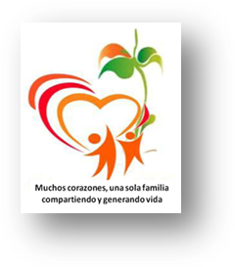

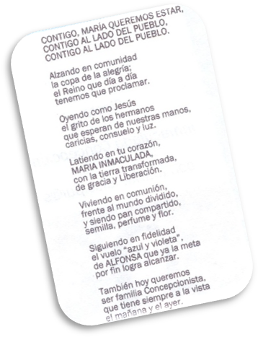
Con este canto comenzamos nuestra Celebración con mucha alegría, con el corazón abierto, dispuestos a buscar juntos y saber responder a las llamadas que el Señor nos va haciendo. Es un agradecimiento profundo para nosotr@s poder celebrar este Gran Día como Familia MIC, Hnas y Laíc@s.

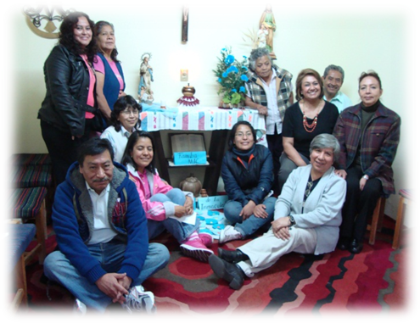
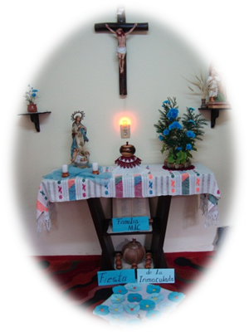
En el compartir resaltamos, que el Sí de María al Ángel nos anima, nos pone en movimiento, nos empuja a valorar la llamada y elección que nos hace Jesús y aprender con ella a ser discípul@s y misioner@s dentro de esta Familia, también enfatizamos que es fundamental el crecimiento constante en la Configuración con Jesús Misionero, Él, Ungido por el Espíritu y Enviado por el Padre a traernos Buenas Noticias, así también nosotr@s somos llamad@s y enviad@s a ser Buena Noticia en nuestro contexto familiar, en los lugares de trabajo y tareas específicas que nos toca, de esta manera se concretiza hoy para nosotr@s Laíc@s MIC, la Misión Única del Instituto, que es la misma misión de Jesús, que pasó haciendo el Bien Enseñando y Curando, esa acción transformadora se va realizando en nosotros mismos, porque para Dios Todo es Posible.

De una manera especial le imploramos a Nuestra Madre, que nos acompañe en este tiempo de preparación a nuestro IV Capítulo Provincial, en donde por primera vez participaremos algunos Laíc@s MIC, que ella nos haga, al igual que Jesús, portadores de una palabra que encarnamos y vivimos, para que muchos al vernos, crean en Él, crean en Jesús, el Hijo Único del Padre.

Tuvimos muy presentes, a todas las MIC y a tod@s los laíc@s MIC, de los diferentes lugares donde estamos y nos sentimos en una comunión profunda con todos.

FELIZ DÍA DE LA INMACULADA

MISIONERAS INMACULADA CONCEPCIÓN
PROVINCIA LATINOAMERICANA

(Laíc@s MIC, DF, México - 08-12-12)

